Informe Estandarización Perú Escala DINI 4-5 años

Martín Vargas Estrada

2024-12-16

# Introducción

Informe de Exploración Psicométrica de los puntajes de la prueba DINI obtenidas con muestra de Perú, grupo etario de 4 a 5 años.

## Descripción de la muestra

Pasaremos a describir y graficar las principales variables demográficas que caracterizan a la muestra:

### Fechas

A continuación

Tabla de Frecuencias de Fechin

| Fechin | N | % | N Acum. | % Acum. |
| --- | --- | --- | --- | --- |
| 2024-04-29 | 565 | 23.44 | 565 | 23.44 |
| 2024-05-20 | 439 | 18.22 | 1004 | 41.66 |
| 2024-06-17 | 788 | 32.70 | 1792 | 74.36 |
| 2024-08-12 | 618 | 25.64 | 2410 | 100.00 |

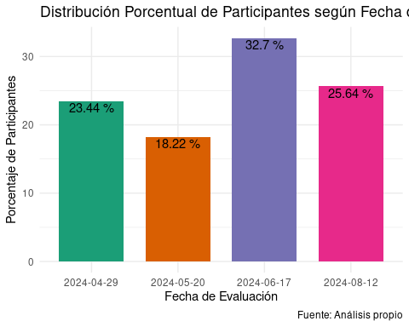

#### Fechas de Evaluación y su Impacto en los Puntajes INDI

Pasaremos a hacer un análisis exhaustivo de la relación entre las fechas evaluación y los puntajes de la escala:

| **Variable** | **P_Valor** | **Significancia** |
| --- | --- | --- |
| CLENSUM | 0 | *** |
| CMATSUM | 0 | *** |
| CDESSUM | 0 | *** |
| CFEXSUM | 0 | *** |
| SHASSUM | 0 | *** |
| SINTSUM | 0 | ** |
| SEXTSUM | 0 | *** |
| CSUM | 0 | *** |
| MSUM | 0 | *** |
| DSUM | 0 | *** |

Podemos apreciar que en todos los casos, la fecha de evaluación incide en los niveles de los puntajes. Luego tendremos que verificar si lo que en realidad sucede —como sospecho— es que hay una variable encubierta que explica estas diferencias radicales de puntaje.

Necesitamos explorar en qué grupos radica la diferencia.

Pasemos ahora a examinar otras variables grupales en su incidencia en los puntajes del instrumento.

### Edad en Meses

Tabla de Frecuencias de EDADMES

| EDADMES | N | % | N Acum. | % Acum. |
| --- | --- | --- | --- | --- |
| 31 | 1 | 0.04 | 1 | 0.04 |
| 38 | 1 | 0.04 | 2 | 0.08 |
| 40 | 1 | 0.04 | 3 | 0.12 |
| 41 | 1 | 0.04 | 4 | 0.16 |
| 42 | 2 | 0.08 | 6 | 0.24 |
| 44 | 2 | 0.08 | 8 | 0.32 |
| 45 | 1 | 0.04 | 9 | 0.36 |
| 46 | 3 | 0.12 | 12 | 0.48 |
| 47 | 2 | 0.08 | 14 | 0.56 |
| 48 | 5 | 0.21 | 19 | 0.77 |
| 49 | 11 | 0.46 | 30 | 1.23 |
| 50 | 42 | 1.74 | 72 | 2.97 |
| 51 | 80 | 3.32 | 152 | 6.29 |
| 52 | 70 | 2.90 | 222 | 9.19 |
| 53 | 79 | 3.28 | 301 | 12.47 |
| 54 | 88 | 3.65 | 389 | 16.12 |
| 55 | 98 | 4.07 | 487 | 20.19 |
| 56 | 94 | 3.90 | 581 | 24.09 |
| 57 | 92 | 3.82 | 673 | 27.91 |
| 58 | 107 | 4.44 | 780 | 32.35 |
| 59 | 90 | 3.73 | 870 | 36.08 |
| 60 | 110 | 4.56 | 980 | 40.64 |
| 61 | 109 | 4.52 | 1089 | 45.16 |
| 62 | 86 | 3.57 | 1175 | 48.73 |
| 63 | 96 | 3.98 | 1271 | 52.71 |
| 64 | 112 | 4.65 | 1383 | 57.36 |
| 65 | 100 | 4.15 | 1483 | 61.51 |
| 66 | 115 | 4.77 | 1598 | 66.28 |
| 67 | 107 | 4.44 | 1705 | 70.72 |
| 68 | 81 | 3.36 | 1786 | 74.08 |
| 69 | 88 | 3.65 | 1874 | 77.73 |
| 70 | 85 | 3.53 | 1959 | 81.26 |
| 71 | 105 | 4.36 | 2064 | 85.62 |
| 72 | 92 | 3.82 | 2156 | 89.44 |
| 73 | 98 | 4.07 | 2254 | 93.51 |
| 74 | 75 | 3.11 | 2329 | 96.62 |
| 75 | 39 | 1.62 | 2368 | 98.24 |
| 76 | 35 | 1.45 | 2403 | 99.69 |
| 77 | 2 | 0.08 | 2405 | 99.77 |
| 78 | 4 | 0.17 | 2409 | 99.94 |
| 79 | 1 | 0.04 | 2410 | 99.98 |

| Variable | Mediana | Media | Desviación.Estándar | Número.de.Casos |
| --- | --- | --- | --- | --- |
| EDADMES | 63 | 62.68 | 7.34 | 2410 |

A continuación el histograma de la Edad en meses:

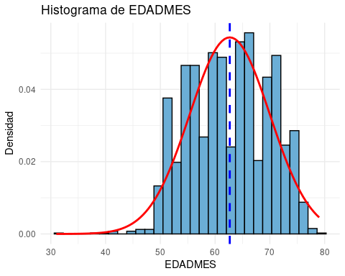

Ahora evaluaremos la normalidad de la variable Edad en Meses:

Resultados de los tests de normalidad (S-W, Lilliefors K-S)

|  | Shapiro_Wilk | Lilliefors_KS |
| --- | --- | --- |
| EDADMES | p = 0.00 *** (No se puede asumir normalidad) | p = 0.00 *** (No se puede asumir normalidad) |

Como vemos, la edad no está normalmente distribuida, lo cual no necesariamente era esperable por lo que no tiene mucha relevancia.

#### Relación entre Edad y Puntajes DINI

Pasamos a evluar la relación entre la Edad en meses del participante y el puntaje DINI:

### Codmod

Para la modalidad, tenemos los siguientes resultados:

Tabla de Frecuencias de Codmod

| Codmod | N | % | N Acum. | % Acum. |
| --- | --- | --- | --- | --- |
| 0259432 | 118 | 4.90 | 118 | 4.90 |
| 0259606 | 34 | 1.41 | 152 | 6.31 |
| 0259630 | 74 | 3.07 | 226 | 9.38 |
| 0259648 | 36 | 1.49 | 262 | 10.87 |
| 0259770 | 64 | 2.66 | 326 | 13.53 |
| 0335422 | 119 | 4.94 | 445 | 18.47 |
| 0403659 | 57 | 2.37 | 502 | 20.84 |
| 0403675 | 16 | 0.66 | 518 | 21.50 |
| 0403964 | 150 | 6.22 | 668 | 27.72 |
| 0404079 | 59 | 2.45 | 727 | 30.17 |
| 0472589 | 35 | 1.45 | 762 | 31.62 |
| 0500215 | 46 | 1.91 | 808 | 33.53 |
| 0540062 | 17 | 0.71 | 825 | 34.24 |
| 0542175 | 125 | 5.19 | 950 | 39.43 |
| 0551192 | 39 | 1.62 | 989 | 41.05 |
| 0565598 | 134 | 5.56 | 1123 | 46.61 |
| 0565606 | 8 | 0.33 | 1131 | 46.94 |
| 0565952 | 37 | 1.54 | 1168 | 48.48 |
| 0572446 | 6 | 0.25 | 1174 | 48.73 |
| 0613646 | 99 | 4.11 | 1273 | 52.84 |
| 0651901 | 27 | 1.12 | 1300 | 53.96 |
| 0688838 | 58 | 2.41 | 1358 | 56.37 |
| 0730275 | 8 | 0.33 | 1366 | 56.70 |
| 0750604 | 9 | 0.37 | 1375 | 57.07 |
| 0774372 | 4 | 0.17 | 1379 | 57.24 |
| 0838441 | 15 | 0.62 | 1394 | 57.86 |
| 0930842 | 16 | 0.66 | 1410 | 58.52 |
| 1055763 | 7 | 0.29 | 1417 | 58.81 |
| 1056167 | 90 | 3.73 | 1507 | 62.54 |
| 1137579 | 60 | 2.49 | 1567 | 65.03 |
| 1137942 | 14 | 0.58 | 1581 | 65.61 |
| 1151570 | 15 | 0.62 | 1596 | 66.23 |
| 1152537 | 69 | 2.86 | 1665 | 69.09 |
| 1188184 | 136 | 5.64 | 1801 | 74.73 |
| 1262419 | 13 | 0.54 | 1814 | 75.27 |
| 1262773 | 5 | 0.21 | 1819 | 75.48 |
| 1321272 | 91 | 3.78 | 1910 | 79.26 |
| 1348036 | 7 | 0.29 | 1917 | 79.55 |
| 1396605 | 9 | 0.37 | 1926 | 79.92 |
| 1396720 | 3 | 0.12 | 1929 | 80.04 |
| 1439017 | 2 | 0.08 | 1931 | 80.12 |
| 1440577 | 8 | 0.33 | 1939 | 80.45 |
| 1440627 | 3 | 0.12 | 1942 | 80.57 |
| 1491182 | 5 | 0.21 | 1947 | 80.78 |
| 1504026 | 132 | 5.48 | 2079 | 86.26 |
| 1516624 | 19 | 0.79 | 2098 | 87.05 |
| 1540483 | 17 | 0.71 | 2115 | 87.76 |
| 1548254 | 10 | 0.41 | 2125 | 88.17 |
| 1548437 | 10 | 0.41 | 2135 | 88.58 |
| 1556232 | 35 | 1.45 | 2170 | 90.03 |
| 1559608 | 19 | 0.79 | 2189 | 90.82 |
| 1630029 | 139 | 5.77 | 2328 | 96.59 |
| 1685171 | 7 | 0.29 | 2335 | 96.88 |
| 1746148 | 39 | 1.62 | 2374 | 98.50 |
| 3013380 | 4 | 0.17 | 2378 | 98.67 |
| 3622240 | 32 | 1.33 | 2410 | 100.00 |

Vamos a explorar si la modalidad impacta en los puntajes de la escala.

| **Variable** | **P_Valor** | **Significancia** |
| --- | --- | --- |
| CLENSUM | 0 | *** |
| CMATSUM | 0 | *** |
| CDESSUM | 0 | *** |
| CFEXSUM | 0 | *** |
| SHASSUM | 0 | *** |
| SINTSUM | 0 | *** |
| SEXTSUM | 0 | *** |
| CSUM | 0 | *** |
| MSUM | 0 | *** |
| DSUM | 0 | *** |

En efecto, vemos que el impacto de la modalidad es estadísticamente significativo.

Necesitamos explorar en qué grupos radica la diferencia.

### Región Natural

Exploremos ahora la variable Región Natural (Costa, Sierra, Selva).

Tabla de Frecuencias de Región

| Región | N | % | N Acum. | % Acum. |
| --- | --- | --- | --- | --- |
| Costa | 1257 | 52.16 | 1257 | 52.16 |
| Sierra | 535 | 22.20 | 1792 | 74.36 |
| Selva | 618 | 25.64 | 2410 | 100.00 |

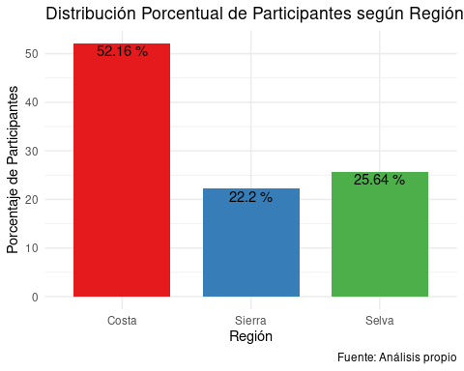

# Análisis de Correlaciones

Como las variables sumatorias de la Escala DINI no están normalmente distribuidas, se realizará la evaluación de la asociación con las variables demográficas numéricas mediante el índico rho de Spearman, que es un instrumento estadístico que no asume normalidad.

## Edad y Puntajes Sumatorios de la Escala

| Variable X | Índice Rho | Magnitud | Significación |
| --- | --- | --- | --- |
| CLENSUM | 0.33 | Moderada | *** |
| CMATSUM | 0.40 | Moderada | *** |
| CDESSUM | 0.28 | Débil | *** |
| CFEXSUM | 0.17 | Muy débil | *** |
| SHASSUM | 0.16 | Muy débil | *** |
| SINTSUM | -0.01 | Nula | NS |
| SEXTSUM | -0.04 | Nula | * |
| CSUM | 0.30 | Moderada | *** |
| MSUM | 0.35 | Moderada | *** |
| DSUM | 0.21 | Débil | *** |

La(s) siguiente(s) correlación(es) no fueron estadísticamente significativas: SINTSUM . Por otro lado, la(s) siguiente(s) correlación(es), si bien técnicamente significativa(s), son de magnitud tan pequeña que no indican ninguna asociación en la práctica: SEXTSUM . En contraste, las siguientes correlaciones sí resultaron estadísticamente significativas: CLENSUM, CMATSUM, CDESSUM, CFEXSUM, SHASSUM, CSUM, MSUM, DSUM .

A continuación, pasaremos a analizar el detalle de las correlaciones estadísticamente significativas. - La asociación entre CLENSUM y EDADMES es Moderada y directa. Esto implica que a mayor puntaje en CLENSUM, la persona suele tener mayores puntajes en EDADMES.

* La asociación entre CMATSUM y EDADMES es Moderada y directa. Esto implica que a mayor puntaje en CMATSUM, la persona suele tener mayores puntajes en EDADMES.
* La asociación entre CDESSUM y EDADMES es Débil y directa. Esto implica que a mayor puntaje en CDESSUM, la persona suele tener mayores puntajes en EDADMES.
* La asociación entre CFEXSUM y EDADMES es Muy débil y directa. Esto implica que a mayor puntaje en CFEXSUM, la persona suele tener mayores puntajes en EDADMES.
* La asociación entre SHASSUM y EDADMES es Muy débil y directa. Esto implica que a mayor puntaje en SHASSUM, la persona suele tener mayores puntajes en EDADMES.
* La asociación entre CSUM y EDADMES es Moderada y directa. Esto implica que a mayor puntaje en CSUM, la persona suele tener mayores puntajes en EDADMES.
* La asociación entre MSUM y EDADMES es Moderada y directa. Esto implica que a mayor puntaje en MSUM, la persona suele tener mayores puntajes en EDADMES.
* La asociación entre DSUM y EDADMES es Débil y directa. Esto implica que a mayor puntaje en DSUM, la persona suele tener mayores puntajes en EDADMES.